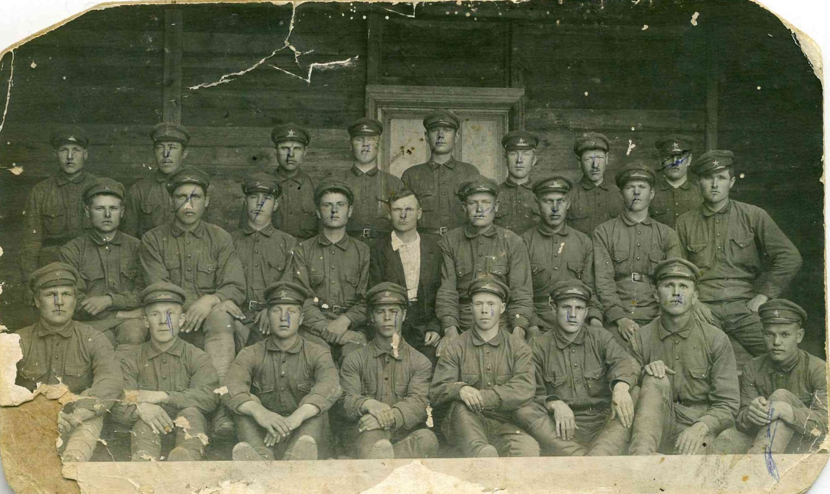

(второй ряд первый слева)

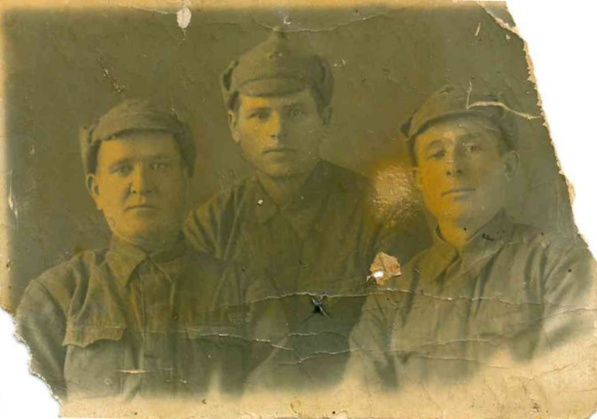

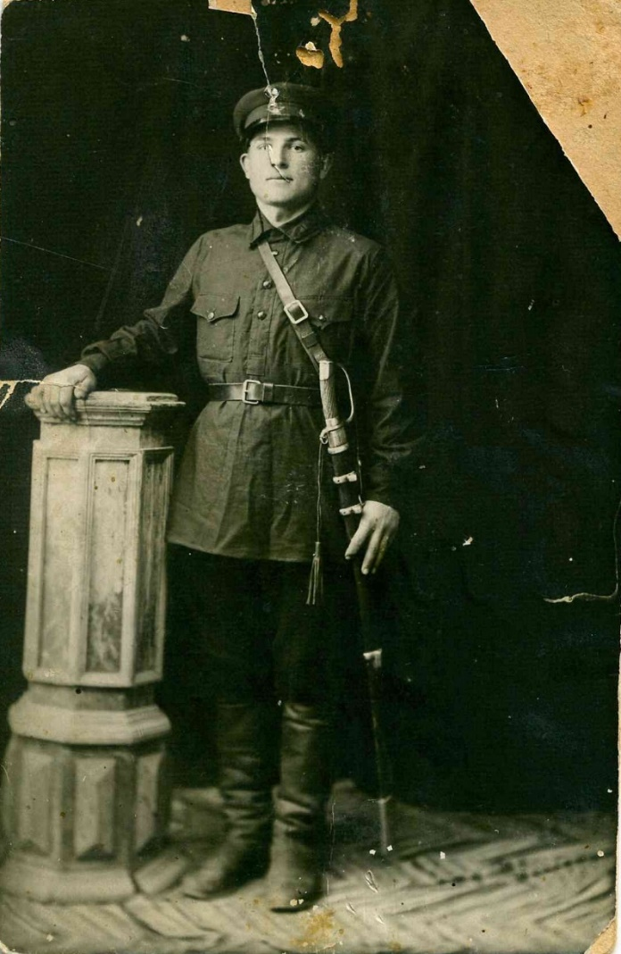

|  |
| --- |
| **Пасканный Григорий Григорьевич**  **(1907-1945)**  На фото в центре  (Прадедушка Кузьмина А.Е.) |

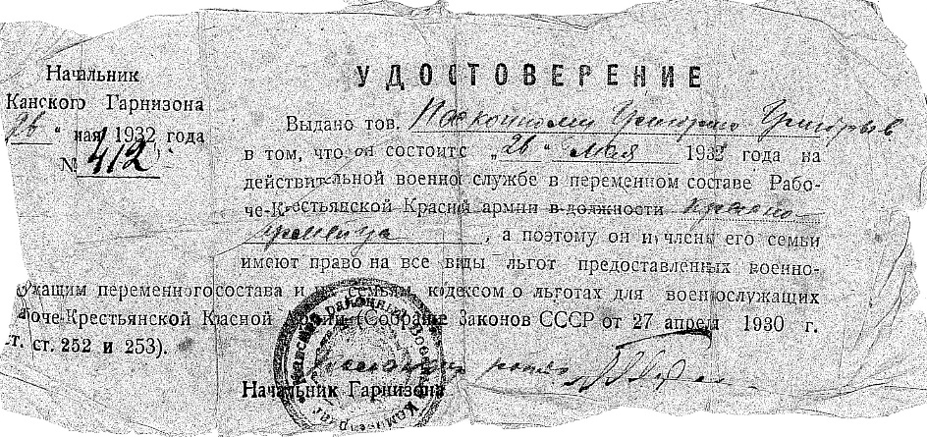

|  |
| --- |
|  |



|  |
| --- |
| **Медаль**  **«За отвагу»** |



